SOAL PRAKTIK

Judul : Mengelola Jadwal Kegiatan Pimpinan
Perusahaan : PT TOTAL BANGUN PERSADA

Langkah Kerja :

Anda diminta untuk membuat jadwal kegiatan pimpinan dengan data-data dan informasi yang telah tersedia
  - Ketik dengan menggunakan aplikasi MS Word / MS Excel
  - Buat agenda kegiatan pimpinan dalam format yang tersedia pada aplikasi Microsoft word/Microsoft Excel

- Senin, 1 Juni 2022, pukul 08.30 s.d 09.00 WIB laporan hasil audit/evaluasi keuangan kantor cabang perusahaan di Bandung di Ruang Direksi.
- Senin, 1 Juni 2022, pukul 13.00 s.d 15.00 WIB rapat seluruh manajer dan divisi di Ruang pertemuan perusahaan.
- Selasa, 2 Juni 2022, Presentasi tentang hasil rapat 1 Juni 2022, di ruang serbaguna perusahaan dihadiri seluruh staf, divisi marketing pukul 13.00 s.d 15.00 WIB.
- Rabu, 3 Juni 2022, pukul 13.00 s.d 14.00 WIB makan siang dengan Bapak Asmosudirja membicarakan kepastian kontrak pengembangan bandara Adisucipto Jogjakarta.
- Kamis, 4 Juni 2022, pukul 08.00 WIB konfirmasi ulang tentang kunjungan ke kantor cabang Batam sekaligus pesan tiket pesawat Garuda Airlines untuk keberangkan Jumat pagi.
- Kamis, 4 Juni 2022, pukul 12.00 WIB makan siang bersama Ibu Shinta Manajer Pemasaran PT. Alam Sutra Resident di Pesta Keboen Restoran Jl. Veteran No. 29 Semarang, dilanjutkan survei lokasi pengembangan gedung olah raga. Kembali ke kantor pukul 15.00.
- Jumat, 5 Juni 2022 pukul 08.00 WIB menyiapkan dokumen keberangkatan ke Batam.
- Jumat, 5 Juni 2022 pukul 10.00 WIB berangkat ke kantor cabang di Batam dengan penerbangan GA 808 Bandara Ahmad Yani.
- Jumat, 5 Juni 2022 pukul 12.00 WIB cek-in di Hotel Horizon Batam.
- Sabtu, 6 Juni 2022 pukul 08.00 s.d 11.00 WIB presentasi program tahunan perusahaan di Ruang Pertemuan kantor Cabang Batam di Kawasan Industri “Legenda Park’ kav 3 Batam Center, dihadiri seluruh divisi perusahaan wilayah Batam.
- Sabtu, 6 Juni 2022 pukul 12.00 WIB makan siang dilanjutkan proses audit s/d pukul 17.00 WIB. Kembali ke Semarang pukul 19.00 WIB dengan GA 808.

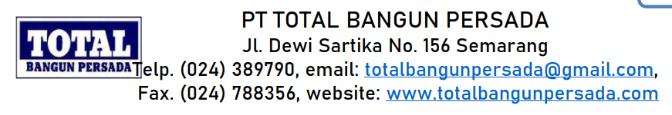

AGENDA KEGIATAN PIMPINAN
BULAN JUNI 2022

NO. | HARI/TANGGAL | WAKTU | KEGIATAN | KETERANGAN

Semarang, 21 Juni 2021
Diketahui oleh, Disusun oleh,

Alfian Prasetya, M.T (nama mahasiswa)
Direktur Operasional Sekretaris

